

Guide de l’élève

Exploration du microcosme
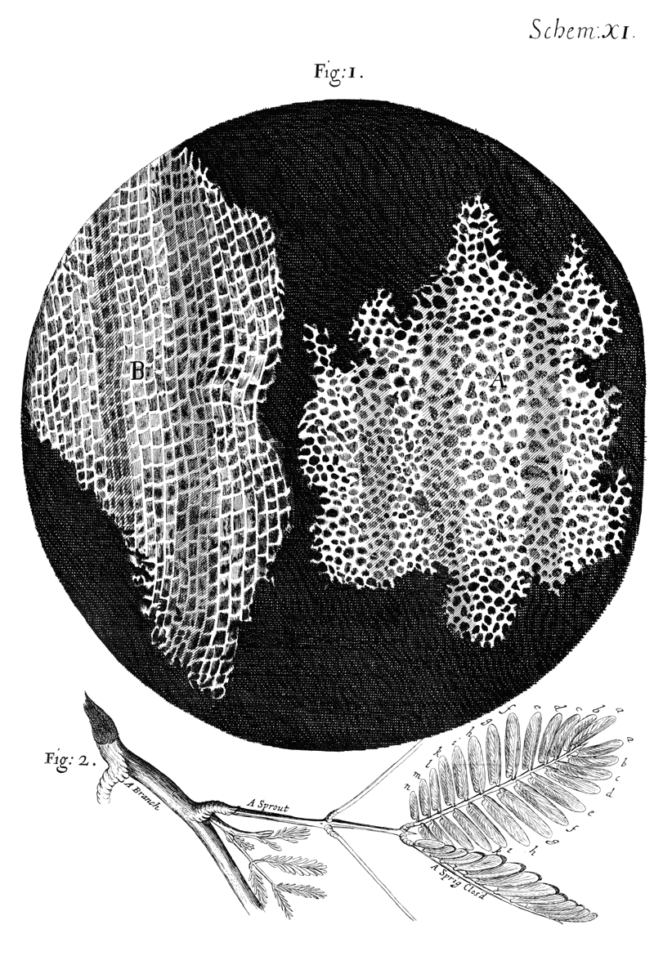

Olivier Tardif-Paradis
Mathieu Riopel

Cégep Garneau

Dessin, Robert Hooke, 1665, Micrographia, écorce de liège.



Comment a-t-on découvert le monde de la cellule

Contexte

La vue est probablement le sens que nous sollicitons le plus pour analyser le monde qui nous entoure. Même si nos yeux possèdent des caractéristiques formidables, ils sont aussi limités à certains égards. Ainsi, il est impossible d’observer directement des objets très petits, comme des microorganismes, des cellules, des molécules, des atomes, etc. C’est le pouvoir de résolution de l’œil humain d’environ une minute d’arc qui constitue la limite de ce que notre œil peut observer.
Jusqu’en 1665, date de la publication de l’œuvre de Robert Hooke, Micrographia, un univers étrange et fascinant échappait à notre portée. Grâce à ce livre, l’humanité a découvert des observations inédites du monde microscopique réalisées avec une précision inégalée. Pour arriver à surpasser les limites naturelles de l’œil humain, Hooke a mis au point un appareil qui allait changer notre conception du monde : le microscope. En effet, on peut difficilement imaginer la science moderne, toutes disciplines confondues, sans ce précieux outil.
C’est d’ailleurs à Hooke que l’on attribue la première observation d’une cellule. On retrouve effectivement dans Micrographia un dessin d’un fragment d’écorce de liège où l’on distingue une multitude de petites cellules. Hooke en a fait la description dans les termes suivants :
J’ai pu clairement le percevoir comme étant entièrement perforé et poreux, un peu comme un nid d’abeille... J’ai à peine discerné ces derniers (qui étaient effectivement les premiers pores microscopiques que j’ai vus et, peut-être, qui n’ont jamais été vus, car je n’ai pas rencontré un auteur ou une personne, qui ait fait une quelconque mention de ces derniers auparavant), mais je pense que je les ai découverts, ce qui me laisse entendre actuellement la cause réelle et intelligible de toutes les particularités du liège.
Qu’en pensez-vous? S’agit-il réellement de la première observation d’une structure cellulaire? Hooke a-t-il vraiment observé une cellule ou s’agissait-il d’une tout autre structure? Le microscope utilisé par Hooke lui permettait-il de sonder aussi loin le monde microscopique?
Il est vrai que l’histoire retiendra que le mot « cellule » provient de Hooke, mais jusqu’à quel point est-ce justifié?

Cycle en trois étapes

Énumérez toutes les informations pertinentes que vous avez recueillies en lisant le problème. D’après ces informations, indiquez ce que vous devez savoir pour résoudre le problème. À mesure que vous découvrirez de nouvelles informations, vous voudrez résumer et mettre à jour les informations pertinentes que vous avez recueillies et poser de nouvelles questions.

Énumérez les éléments suivants :

Ce que nous savons | À déterminer | Résumé

Les capacités d’un œil humain

Avant de calculer les gains que permet le microscope en termes de vision, il est préférable d’analyser les capacités naturelles de l’œil humain. Voici quelques questions qui permettent de mieux cerner les capacités de vos yeux.
- À quel type d’élément optique le fonctionnement de notre œil peut-il être associé?

- Qu’est-ce que le processus d’accommodation?

- Qu’est-ce qui caractérise un œil emmétrope? Quelles sont les capacités typiques d’un œil emmétrope?

- Voici quelques objets très petits, voire microscopiques. Lesquels pourraient théoriquement être observés à l’œil nu?
Indice : Vous devrez tenir compte du pouvoir de résolution de l’œil humain dans vos calculs.

Procaryotes (bactéries) | ~ 1-10 µm
Cellule de liège | ~ 50 µm
Épaisseur d’une fibre de soie | ~ 15 µm
Épaisseur d’un cheveu | ~ 100 µm
Grain de sel | ~ 0,5 mm
Fourmis | ~ 4 mm

Le microscope de Hooke

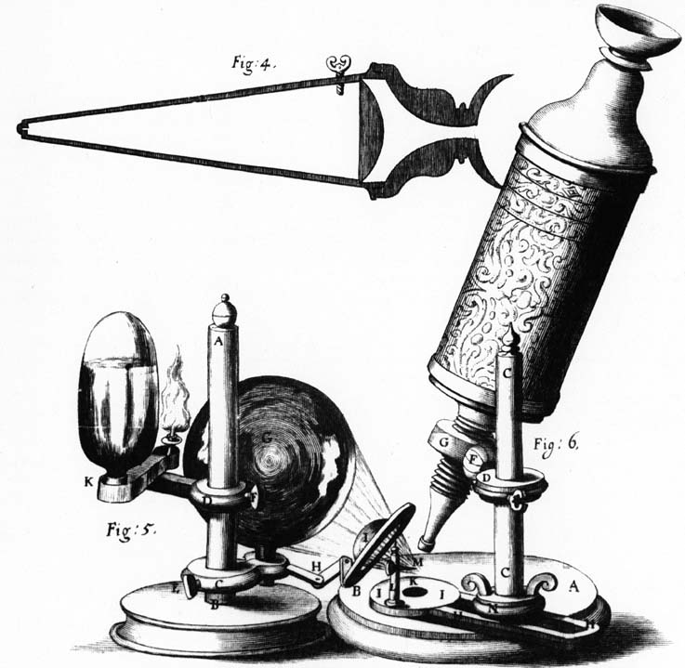
Le microscope de Hooke était composé de deux lentilles convergentes. La monture avait la forme d’un cône tronqué. On y insérait une première lentille, l’objectif, près de l’objet à observer qu’on plaçait à une extrémité du tube. L’autre lentille, l’oculaire, était située à l’autre extrémité du cône, à 15 cm de l’objectif. La section transversale de la monture conique avait un diamètre de 5 cm au niveau de l’oculaire et de 6 mm au niveau de l’objectif.
Voici un dessin du microscope de Hooke que l’on trouve dans Micrographia. On constate, en observant ce schéma, que la monture du microscope était mobile, ce qui permettait d’ajuster la distance entre l’objet et l’objectif. Cette distance pouvait varier de 1,0 cm à 5,0 cm.
Hypothèse simplificatrice : Nous supposons que l’œil se place directement sur l’oculaire lors des observations.
On ne sait pas précisément quelles lentilles étaient utilisées par Hooke quand il a conçu son microscope. Il vous est donc proposé de choisir parmi une liste plausible de lentilles que Hooke a pu avoir à sa disposition. Déterminez parmi ces lentilles le meilleur choix permettant d’obtenir un microscope fonctionnel qui permet d’observer les plus petits objets possible.
On supposera comme simplification que toutes ces lentilles étaient en verre et pouvaient être considérées comme étant minces.

Choix d’objectifs – section transversale de 0,6 cm de diamètre
- Biconvexe : rayons de courbure de 0,75 cm et 1,5 cm
- Biconvexe : rayons de courbure de 1,5 cm et 3,0 cm
- Biconvexe : rayons de courbure de 0,5 cm et 0,75 cm

Choix d’oculaires – section transversale de 5 cm de diamètre
- Plan convexe : rayon de courbure de 3,0 cm
- Plan convexe : rayon de courbure de 4,0 cm
- Plan convexe : rayon de courbure de 5,0 cm

Questions

- Un bon point de départ pour analyser un système optique est de le schématiser et de tracer quelques rayons lumineux le traversant (rayons principaux).
Trouvez, dans votre livre, une figure représentant les rayons principaux d’un microscope comme celui imaginé par Hooke. Identifiez le rôle de chacune des lentilles dans le fonctionnement du microscope.

- Étant donné les contraintes liées à la taille du microscope, y a-t-il des lentilles qui sont inutilisables parmi celles proposées?

- Parmi les lentilles proposées, lesquelles Hooke aurait-il dû utiliser afin d’obtenir un microscope optimal pour un œil emmétrope qui ne fait pas d’effort d’accommodation? Déterminez d’abord les paramètres dont il faut tenir compte et faites ensuite les calculs nécessaires.

- En fonction du choix de lentilles que vous avez fait à la question 3, déterminez quelles seront les limites maximale et minimale d’un objet observé à l’aide du microscope.
On considère que le microscope est utilisé par un œil emmétrope qui ne fait pas d’effort d’accommodation.
  - Indice pour la taille maximale : L’image produite par l’objectif devra se situer dans le tube conique et devra y apparaître en entier.
  - Indice pour la taille minimale : Vous devrez tenir compte de la résolution de l’œil humain.

- Faites un schéma à l’échelle de la solution retenue pour un objet ayant la taille maximale observable avec le microscope. Tracez correctement les rayons principaux.

Conclusion

À partir de l’analyse que vous venez de faire, croyez-vous qu’il soit possible que Robert Hooke ait observé des cellules végétales comme il le prétendait? Aurait-il pu observer des bactéries avec son montage?

Historiquement, en science, le mot « cellule » est resté pour désigner l’unité fondamentale du vivant. Cela dit, en 1665, Hooke n’était pas outillé pour percevoir toute l’ampleur de sa découverte. Il faudra presque deux siècles d’observations, de mesures et de découvertes avant qu’on établisse la théorie cellulaire proprement dite.

http://fr.wikipedia.org/wiki/Pouvoir_de_résolution
RAYNAL, ROGER : La «Micrographia» de R. Hooke, ou les promesses de la technique au service des sciences de la nature http://www.ebooksgratuits.com/newsendbook.php?id=2476&format=so.

